คู่มือการใช้งานระบบ
หาพิกัดสถานที่ตั้งที่เหมาะสม ด้วยวิธี Center of gravity

โครงการวิทยานิพนธ์นี้เป็นส่วนหนึ่งของมหาวิทยาลัยเทคโนโลยีพระจอมเกล้าธนบุรี
ข้อมูลปรับปรุงวันที่ 31 มีนาคม พ.ศ. 2557

สารบัญ

หน้า
หน้าแรก (Home)
ค้นหาพิกัดที่ตั้ง (Find Location)
เปรียบเทียบสถานที่ตั้ง (Compare Location)
คู่มือการใช้งาน

ระบบหาพิกัดสถานที่ตั้งที่เหมาะสม ด้วยวิธี Center of gravity เป็นระบบที่พัฒนาขึ้นเพื่อช่วยอำนวยความสะดวกในการหาพิกัดที่ตั้ง

หน้าแรก (Home)

ค้นหาพิกัดที่ตั้ง (Find Location)
ในการค้นหาพิกัดที่ตั้ง ตามวิธีของ Center of gravity นั้นมี 2 แบบคือ 1) ไม่นำค่าน้ำหนักมาพิจารณา และ 2) นำค่าน้ำหนักมาพิจารณา โดยค่าน้ำหนักในที่นี้หมายถึง ต้นทุน (Cost) และปริมาณสินค้า (Quantities) ซึ่งผู้ใช้งานจะต้องระบุตำแหน่งพิกัดละติจูด (Latitude) ลองจิจูด (Longitude) ของบริษัทคู่ค้าหรือลูกค้า เพื่อใช้ในการคำนวณหาพื้นที่ ดังรูปที่ 1
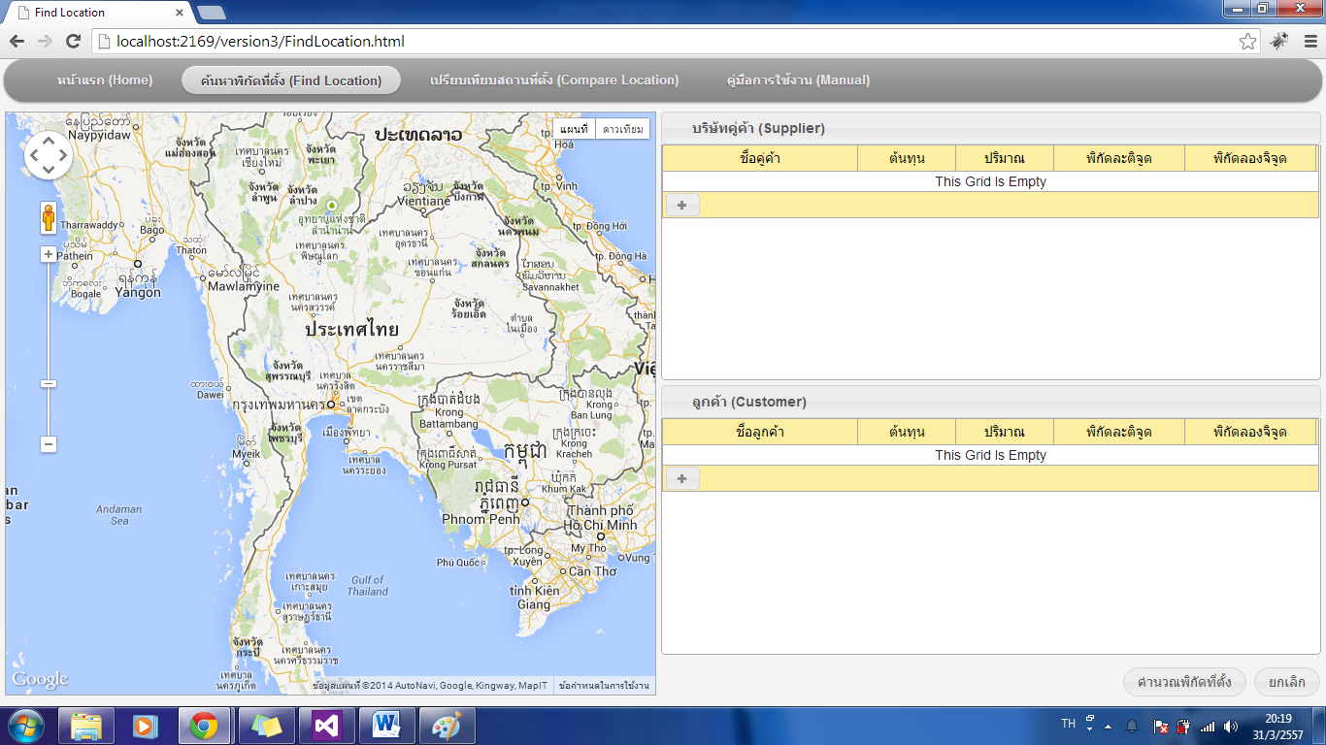
รูปที่ 1 เมนูค้นหาพิกัดที่ตั้ง (Find Location)
มีขั้นตอนในการใช้งานดังนี้
- ถ้าจะเพิ่มตำแหน่งที่ตั้งบริษัทคู่ค้าหรือลูกค้าลงบนแผนที่ คลิกปุ่ม ในส่วนตารางที่ต้องการเพิ่ม ระบบจะทำการเพิ่มแถวตารางสำหรับระบุรายละเอียดของที่ตั้งนั้นๆ โดยจะใส่ค่าตั้งต้นพิกัดละติจูด/ลองจิจูด ของประเทศไทยมาให้พร้อมทั้งแสดงรูปมาร์คบนแผนที่ (รูปมาร์คสีฟ้า หมายถึงบริษัทคู่ค้า, รูปมาร์คสีชมพู หมายถึง ลูกค้า) ดังรูปที่ 2
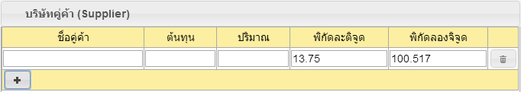

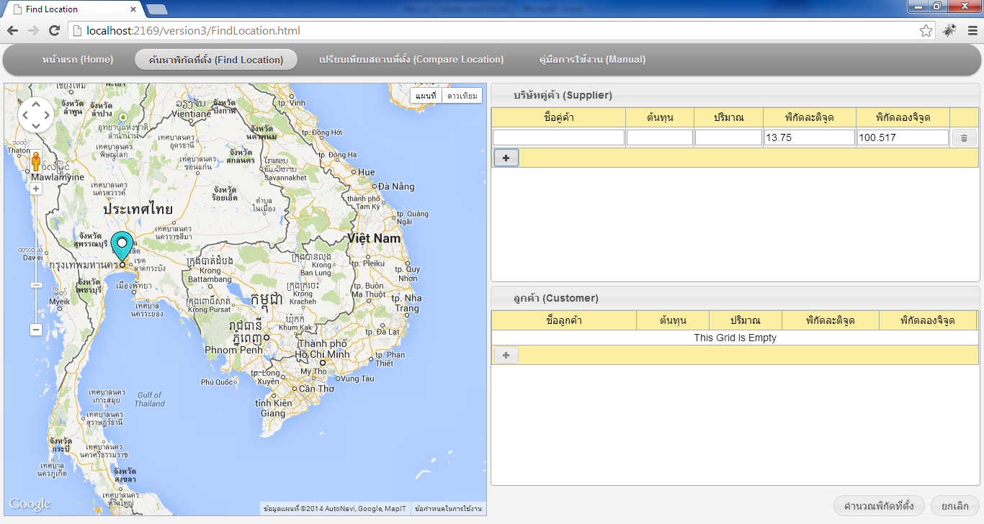
รูปที่ 2 เพิ่มตำแหน่งที่ตั้งบริษัทคู่ค้าหรือลูกค้าลงบนแผนที่
- ทำการระบุชื่อบริษัทคู่ค้าหรือลูกค้า ซึ่งจะระบุหรือไม่ระบุก็ได้
- ทำการระบุต้นทุนและปริมาณสินค้า ซึ่งจะระบุหรือไม่ระบุก็ได้ แล้วแต่ความต้องการว่าจะนำค่าน้ำหนักมาพิจารณาหรือไม่พิจารณา
- ระบุค่าพิกัดละติจูด/ลองจิจูด โดยการคลิกเมาส์ที่รูปมาร์คที่ต้องการระบุพิกัด แล้วลากไปยังพิกัดที่ตั้งที่ต้องการ หรือทำการพิมพ์ค่าตัวเลขพิกัดลงไปในช่องข้อมูลโดยตรง จะใส่ได้เฉพาะตัวเลขและจุดทศนิยมไม่เกิน 5 ตำแหน่ง (ถ้าใส่เข้ามามากกว่า 5 จุด ระบบจะรับค่าเพียง 5 ตำแหน่งเท่านั้น)
- สามารถลบข้อมูลพิกัดในแต่ละแถวของตารางได้โดยคลิกปุ่ม เพื่อทำการลบข้อมูลนั้นๆ หรือถ้าต้องการลบข้อมูลทั้งหมดให้คลิกปุ่ม  ที่ด้านล่างขวาของระบบ
- เมื่อระบุข้อมูลพิกัดทั้งหมดแล้ว ทำการคำนวณหาพิกัดที่ตั้งที่เหมาะสมด้วยวิธี Center of gravity โดยคลิกที่ปุ่ม  ด้านล่างขวาของระบบ จะได้ผลลัพธ์ตำแหน่งที่ตั้ง ดังรูปที่ 3
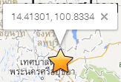
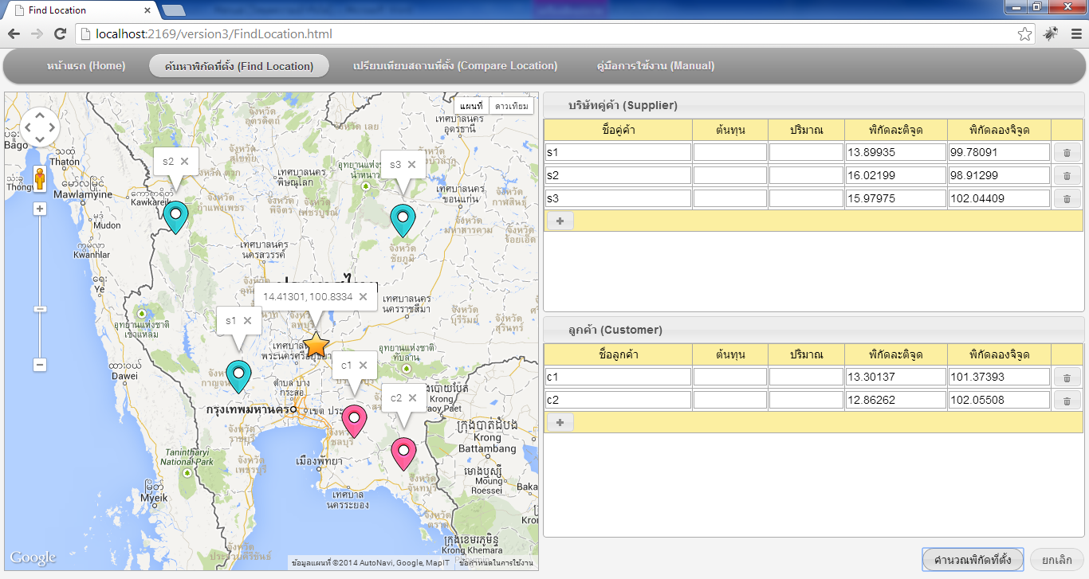
รูปที่ 3 ผลลัพธ์การคำนวณหาพิกัดที่ตั้งที่เหมาะสม

เปรียบเทียบสถานที่ตั้ง (Compare Location)
ในการเปรียบเทียบสถานที่ตั้งที่มีระยะทางรวมหรืออัตราค่าขนส่งต่อระยะทางน้อยที่สุดด้วยเทคนิคระยะทางร่วมกับค่าขนส่ง (Load-distance Technique) ซึ่งในตัวโปรแกรมรองรับการทำงาน 2 แบบ คือ 1) ไม่นำค่าน้ำหนักมาพิจารณา และ 2) นำค่าน้ำหนักมาพิจารณา โดยค่าน้ำหนักในที่นี้หมายถึง อัตราต้นทุนการขนส่ง ซึ่งผู้ใช้งานจะต้องระบุตำแหน่งพิกัดละติจูด (Latitude) ลองจิจูด (Longitude) ของสถานที่ตั้ง บริษัทคู่ค้า และลูกค้าเป้าหมาย เพื่อใช้ในการคำนวณหาพื้นที่ ดังรูปที่ 4

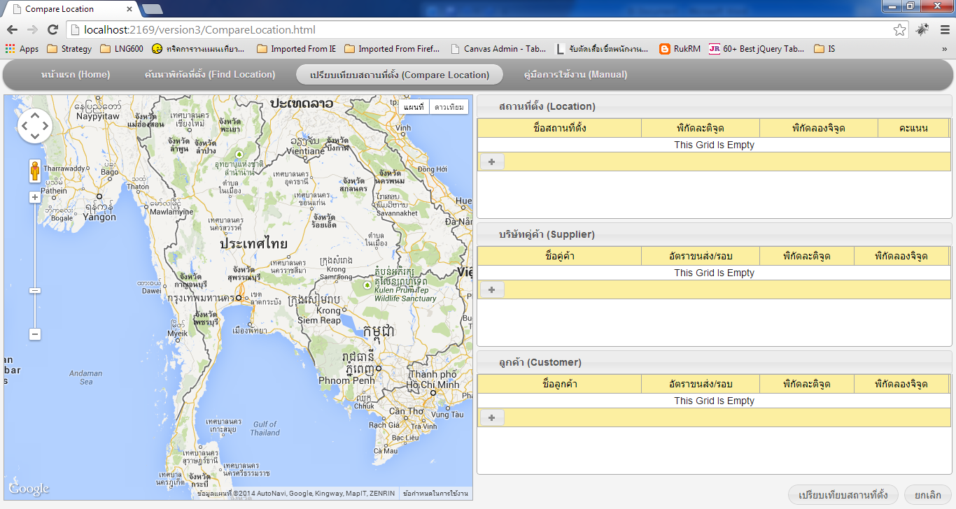
รูปที่ 4 เมนูเปรียบเทียบสถานที่ตั้ง (Compare Location)

มีขั้นตอนในการใช้งานดังนี้
- เพิ่มตำแหน่งสถานที่ตั้ง บริษัทคู่ค้า หรือลูกค้าเป้าหมาย ลงบนแผนที่ คลิกปุ่ม ในส่วนตารางที่ต้องการเพิ่ม ระบบจะทำการเพิ่มแถวตารางสำหรับระบุรายละเอียดของที่ตั้งนั้นๆ โดยจะใส่ค่าตั้งต้นพิกัดละติจูด/ลองจิจูด ของประเทศไทยมาให้พร้อมทั้งแสดงรูปมาร์คบนแผนที่ (รูปดาวสีเหลือง หมายถึง สถานที่ตั้งร้านค้า คลังสินค้า หรือศูนย์กระจายสินค้า, รูปมาร์คสีฟ้า หมายถึงบริษัทคู่ค้า, รูปมาร์คสีชมพู หมายถึง ลูกค้า) ดังรูปที่ 5
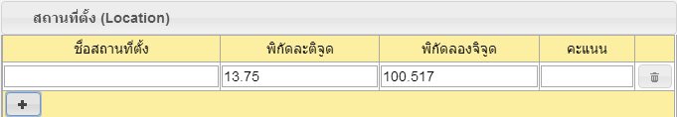

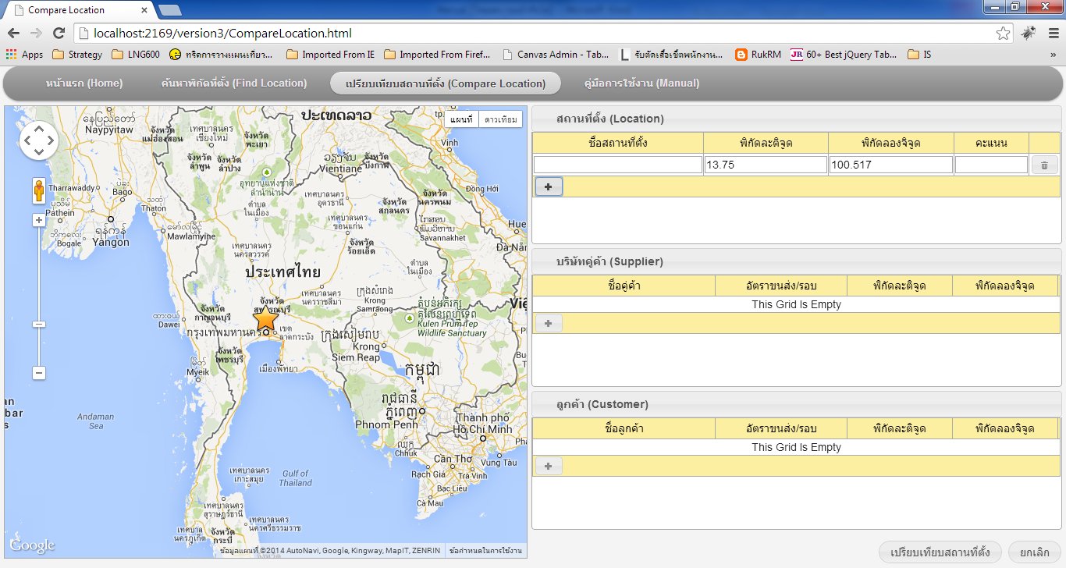
รูปที่ 2 เพิ่มตำแหน่งที่ตั้งสถานที่ บริษัทคู่ค้า หรือลูกค้าลงบนแผนที่

- ทำการระบุชื่อสถานที่ตั้ง บริษัทคู่ค้า หรือลูกค้าเป้าหมาย ซึ่งจะระบุหรือไม่ระบุก็ได้
- ทำการระบุอัตราต้นทุนการขนส่ง ซึ่งจะระบุหรือไม่ระบุก็ได้ แล้วแต่ความต้องการว่าจะนำค่าน้ำหนักมาพิจารณาหรือไม่พิจารณา สำหรับบริษัทคู่ค้าหรือลูกค้าเป้าหมายเท่านั้น
- ระบุค่าพิกัดละติจูด/ลองจิจูด โดยการคลิกเมาส์ที่รูปมาร์คที่ต้องการระบุพิกัด แล้วลากไปยังพิกัดที่ตั้งที่ต้องการ หรือทำการพิมพ์ค่าตัวเลขพิกัดลงไปในช่องข้อมูลโดยตรง จะใส่ได้เฉพาะตัวเลขและจุดทศนิยมไม่เกิน 5 ตำแหน่ง (เป็นจำนวนจุดทศนิยมที่เหมาะสมในการระบุพิกัด)
- สามารถลบข้อมูลพิกัดในแต่ละแถวของตารางได้โดยคลิกปุ่ม เพื่อทำการลบข้อมูลนั้นๆ หรือถ้าต้องการลบข้อมูลทั้งหมดให้คลิกปุ่ม ที่ด้านล่างขวาของระบบ
- เมื่อระบุข้อมูลพิกัดทั้งหมดแล้ว ทำการคำนวณตัวเลขเปรียบเทียบสถานที่ตั้งที่มีระยะทางรวมหรืออัตราค่าขนส่งต่อระยะทางน้อยที่สุดด้วยเทคนิคระยะทางร่วมกับค่าขนส่ง (Load-distance Technique) โดยคลิกที่ปุ่ม ด้านล่างขวาของระบบ จะได้ผลลัพธ์ตัวเลขเปรียบเทียบที่คอลัมน์คะแนนในตารางส่วนสถานที่ตั้ง (Location) ดังรูปที่ .. สถานที่ l1 มีคะแนนน้อยที่สุด หมายถึง ระยะทางรวมหรืออัตราค่าขนส่งต่อระยะทางน้อยที่สุด

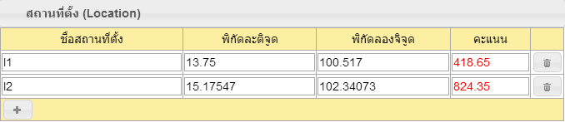
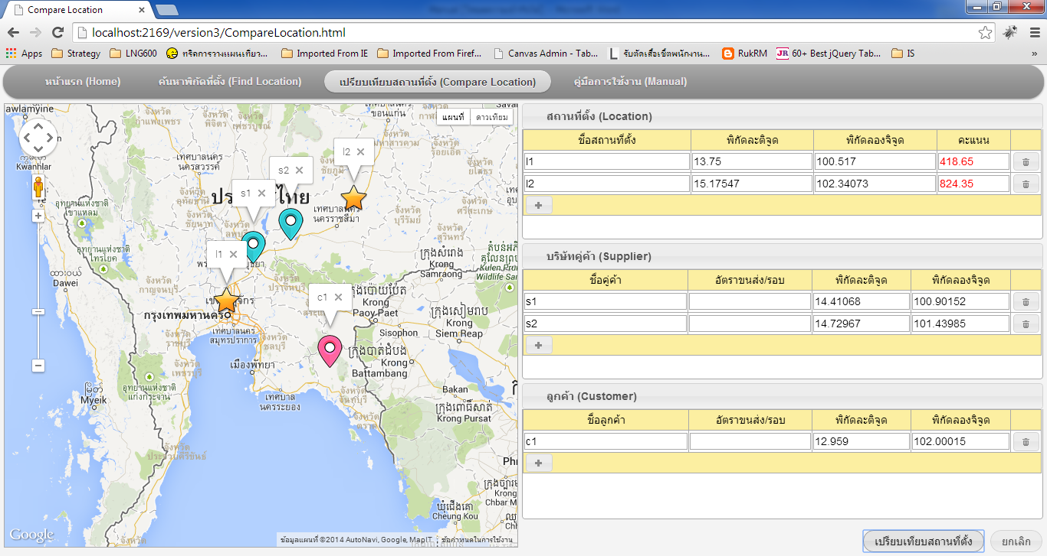

รูปที่ .. ผลลัพธ์การเปรียบเทียบสถานที่

